SUPROTNOSTI

POGLEDAJ DOBRO SVAKU OD SLIČICA. POGLEDAJ PO ČEMU SE RAZLIKUJU.

SRETAN TUŽAN

GORE DOLJE

VRUĆE HLADNO

UNUTRA VANI

LIJEVO DESNO

1. POGLEDAJ SLIČICE I U BILJEŽNICU NAPIŠI SUPROTNOSTI.
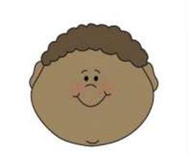  SRETAN | ___________
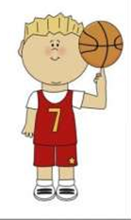  GORE | 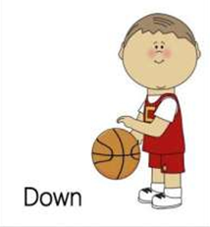  __________
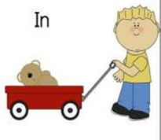  UNUTRA | 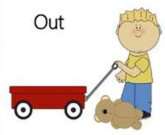  ___________
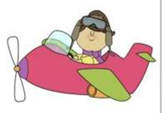  LIJEVO | 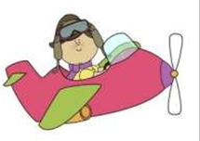  ____________
VRUĆE |   

